3.2. Дизайн під мобільні пристрої
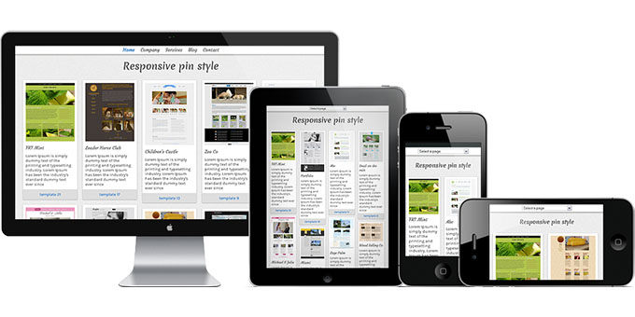
Інтернет-користувачі переглядають сайти на різних пристроях з екранами різних розмірів. Швидкий розвиток мобільних пристроїв потребує сучасного підходу до розробки веб-сайтів. Розміри екранів постійно змінюються, тому важливо щоб сайт адаптувався до будь-якого з них.
Першим підходом до вирішення цієї проблеми було створення окремої мобільної версії сайту, яка розміщалася на окремому домені виключно для мобільних користувачів.
На сьогодні розробники відмовляються від окремих мобільних версій веб-сайтів і створюють єдину версію, яка працює і адаптується безпосередньо під всі пристрої: стаціонарні комп'ютери, ноутбуки, планшети або смартфони.
Існує два основні підходи для створення сайтів, що легко адаптуються для різних типів пристроїв:
- Responsive Design (RWD) - чуйний дизайн - проектування сайту з певними значеннями властивостей, наприклад, гнучка сітка макета, які дозволяють одному макету працювати на різних пристроях;
- Adaptive Design (AWD) - адаптивний дизайн, або динамічний показ - проектування сайту з умовами, які змінюються в залежності від пристрою, базуючись на кількох макетах фіксованої ширини.
Чуйний і адаптивний веб-дизайн тісно пов'язані і вирішують одну задачу, але в різний спосіб. Основна відмінність між цими прийомами - чуйний дизайн - один макет для всіх пристроїв, адаптивний дизайн - один макет для кожного пристрою. Їх поєднання забезпечує ідеальну формулу для функціональних сайтів.

Чуйний дизайн
Чуйний дизайн (англ. Responsive Web Design) об'єднує в собі три методики - гнучкий макет на основі сітки(fluid grid), гнучкі зображення (fluid images) і медіазапити. Пропорції та розміри елементів задаються в процентах. При зменшенні ширини сторінки весь вміст плавно стискається, структурні елементи зменшуються відносно один одного. Так, наприклад, якщо веб-сайт мав 3-х колонкову структуру, то на більш вузькому екрані він буде мати дві або одну колонки контента.
Для створення чуйної ​​версії веб-сайту використовуються медіа запити (media queries) - блоки коду із вказанням параметрів пристроїв виведення. Медиа-запити дозволяють застосовувати певні правила (стилі) для виведення різних контент-блоків у різний порядок та пропорції залежно від ширини екрана та можливостей пристрою, на якому відбувається перегляд веб-сайту.

Адаптивний дизайн
На відміну від чуйного дизайну, адаптивний дизайн (Adaptive Web Design) орієнтується на розміри пристроїв. Він використовує кілька статичних макетів для різних типів пристроїв (мобільні пристрої, планшети, настільні комп'ютери), базуючись на контрольних (переломних) точках. Тобто макети завантажуються при певних розмірах вікна браузера пристрою, а переходи між макетами відбуваються стрибкоподібно, а не плавно.

Чуйний vs Адаптивний
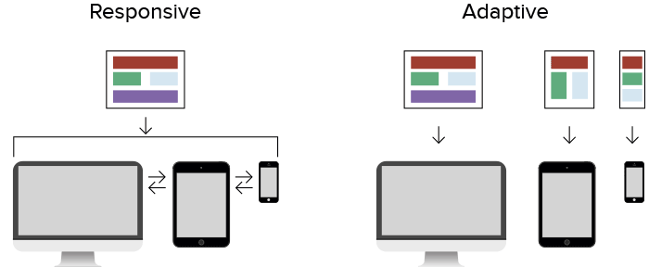
Для створення чуйних макетів використовуються медіазапити і відносні розміри елементів сітки, задані за допомогою%. В адаптивному дизайні серверні скрипти спочатку визначають тип пристрою, за допомогою якого користувач намагається отримати доступ до сайту (настільний ПК, телефон або планшет), потім завантажує саме ту версію сторінки, яка найбільш оптимізована для нього. Для елементів сітки задаються фіксовані pxразмери.
Який підхід використати при створенні сайту?
Чуйний дизайн більше підходять тоді, коли немає різниці між переглядом і використанням веб-сайту на мобільному і десктоп пристрої, а також коли бюджет і термін розробки обмежені.
Адаптивні сайти найбільш затребувані тоді, коли важливою є швидкість завантаження сторінок і взаємодія користувача з мобільною версією сильно відрізняється від використання браузерної десктоп версії.
На жаль, універсального рішення не існує, і кожен випадок створення мобільного сайту потрібно розглядати окремо. Для простоти прийняття рішення нижче наведено порівняльну таблицю використання чуйного і адаптивного дизайну.
Характеристики | Responsive Design | Adaptive Design
Визначення пристрою | 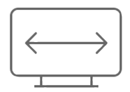  Використовуються медіа запити, що формують структуру сторінки щодо розмірів екрану пристрою, для всіх пристроїв використовується один і той же шаблон. | Використовується серверне або браузерні визначення пристрою, після чого задіюється конкретний шаблон саме для цього типу пристрою.
Оптимізація контенту | Завантажується весь контент, для всіх типів пристроїв, незалежно від того, використовується він чи ні | Завантажується підготовлений, і оптимізований контент під конкретний пристрій
Адаптація під пристрій і його особливості | Використовується один шаблон для всіх пристроїв. Використовуються однакові блоки, модулі, медіа файли, як для мобільного, так і для десктопного перегляду. | 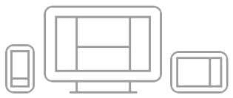  Створюються різні унікальні шаблони, що призначені для різних пристроїв. Поведінка сайту змінюється в залежності від типу пристрою.
Швидкість завантаження | Швидкість завантаження нижче, оскільки користувачу потрібно чекати, поки завантажитися весь контент і всі структурні елементи для всіх розмірів екрану | Швидкість завантаження вище, оскільки завантажується оптимізований контент, створений безпосередньо для певного пристрою і розміру його екрану
Розробка і запуск | Потрібна переробка основного сайту.  При проектуванні і розробці сайту, потрібно враховувати і оптимізувати взаємодію користувача відразу під всі можливі пристрої. | 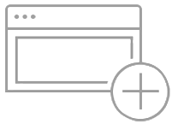  Більш затратно, але без змін існуючого сайту  Адаптивні шаблони можуть розроблятися на базі існуючого сайту, без його зміни. Потрібно більш висока кваліфікація розробників, етап проектування і дизайну триває довше, відповідно, створення такого сайту буде більш витратним.

